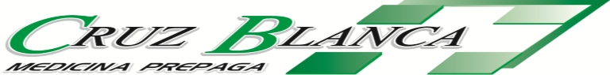

01 de noviembre de 2022.-

Sr. Asociado:
Resolución 1293/2022
Queremos informarle que el Ministerio de Salud dispuso un aumento en las cuotas de las Medicinas Prepagas del 13.8%. Este aumento será aplicado a partir de las cuotas del mes de Diciembre de 2022.
El porcentaje permitido de incremento del último mes del año surge de un índice elaborado por la Superintendencia de Servicios de Salud, que contempla -según expresan las normativas vigentes- la evolución de los costos de las prestaciones sanitarias. La variación bimestral que define la suba de diciembre, de 13,8%, fue publicada por la cartera sanitaria, en el portal www.argentina.gob.ar
Muchas gracias por comprender esta situación y seguir acompañandonos.

La Dirección.

